

Автономный контроллер доступа SK-CA1000PI

Руководство по установке и эксплуатации

|  |  |
| --- | --- |
| **ОПИСАНИЕ** |  |
|  |

Автономный контроллер доступа представляет собой многофункциональное устройство управления доступом для одной двери, которое может работать с любыми считывателями карт с выходом Wiegand 26-44, 56, 58 бит.

Устройство поддерживает профили до 1000 пользователей (ПИН-код или Карта доступа). Базу данных пользователей можно скопировать с одного контроллера на другой.

**Особенности устройства**

* Поддержка работы со всеми типами электрозамков.
* Поддержка до 1000 пользователей
* Несколько режимов доступа: по карте, по карте или ПИН-коду, по нескольким картам / ПИН-кодам
* Возможность подключения любого считывателя карт с выходом Wiegand 26-44, 56, 58 бит
* Возможность подключения любой кодонаборной клавиатуры с выходом данных: 4 бита, 8 бит (ASCII), 10 цифр виртуального номера
* Импульсный и триггерный режим работы
* Поддержка копирования базы данных на другой контроллер

**Комплект поставки**

* Контроллер: 1шт
* Защитный диод 1N4004: 1шт
* Монтажный комплект: 1шт
* Мастер карта: 1шт
* Паспорт: 1шт

Параметры и характеристики изделия могут меняться без предварительного уведомления. Подробная техническая информация, актуальная документация и полное руководство пользователя доступны на сайте www.amicom.ru на странице изделия.

**Технические данные**

|  |  |
| --- | --- |
| **Количество пользователей** | **1000** |
| Обычные пользователи | 989 |
| Пользователи-посетители | 10 |
| Авторизованные пользователи | 1 |
| **Рабочее напряжение** | **12 В пост.** |
| Ток в режиме ожидания | ≤ 100 мА |
| Рабочий ток | ≤ 150 мА |
| **Разъемы для подключения проводов** | **Релейный выход, кнопка выхода, вход Wiegand** |
| **Реле** | **Одно (НР, НЗ, общий)** |
| Настройка времени открытия | От 0 до 99 секунд (по умолчанию: 5 секунд) |
| Коммутируемый ток реле замка | Максимум 2 А |
| **Интерфейс Wiegand** | **Wiegand 26-44, 56, 58 бит** |
| **Класс защиты IP** | **Нет** |
| Рабочая температура | От -40ºC до +60ºC |
| Рабочая влажность | 0-90% относительной влажности |
| **Физические характеристики** | **PCB плата без корпуса** |
| Габаритные размеры (Д х Ш х В) | 6,5 x 3,5 x 1,5 см |
| Масса устройства | 17 г |

|  |  |
| --- | --- |
| **УСТАНОВКА УСТРОЙСТВА** |  |
|  |

**Назначение контактов**

|  |  |
| --- | --- |
| **Клемма** | **Назначение** |
| Слева | |
| BEEP (Зуммер) | Управление зуммером |
| LED (СВД) | Управление зеленым СВД |
| D1 | Вход Wiegand Данные 1 |
| D0 | Вход Wiegand Данные 0 |
| GND (ОБЩ -) | Общий, отрицательный контакт входа питания |
| DC+ (+ ПОСТ.) | Вход питания + 12 В пост. |
| Справа | |
| D0 | Вход/выход Wiegand Данные 0 |
| D1 | Вход/выход Wiegand Данные 1 |
| Дополнительные контакты ввода-вывода | |
| OPEN (ОТКР.) | Вход кнопки запроса на выход |
| NO (НР) | Нормально-разомкнутый контакт реле |
| COM (ОБЩ. РЕЛЕ) | Общий «-» контакт реле |
| NC (НЗ) | Нормально-замкнутый контакт реле |

**Звуковая и световая индикация**

|  |  |  |
| --- | --- | --- |
| **Рабочее состояние** | **LED (СВД)** | **Зуммер** |
| Режим ожидания | Красный - горит постоянно | – |
| Вход в режим программирования | Красный - мигает | 1 сигнал |
| В режиме программирования | Оранжевый - горит постоянно | 1 сигнал |
| Ошибка работы | – | 3 сигнала |
| Выход из режима программирования | Красный - горит постоянно | 1 сигнал |
| Открытие замка | Зеленый - горит постоянно | 1 сигнал |
| Тревога | Красный СВД - часто мигает | Прерывистый сигнал |

**При эксплуатации устройства запрещается:**

Устанавливать устройство на прямом солнечном свете, это может вызвать перегрев изделия.

Подключать устройство к источникам питания, с напряжениями не соответствующим указанным в технических характеристиках.

Эксплуатировать устройство в агрессивных средах с содержанием в атмосфере кислот, щелочей, масел и т.п.

**Схемы подключения**

**Подключение электромагнитного замка**

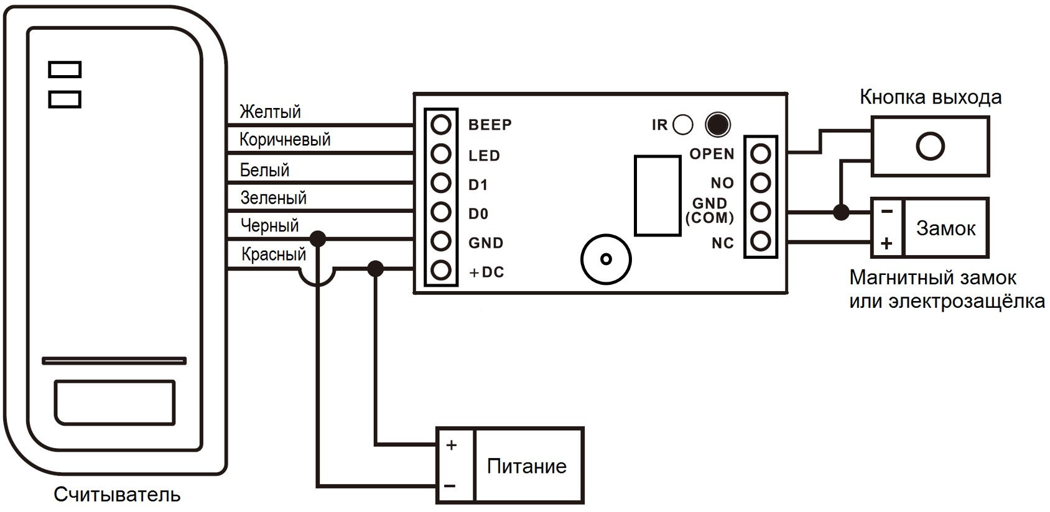

**Подключение электромеханического замка**

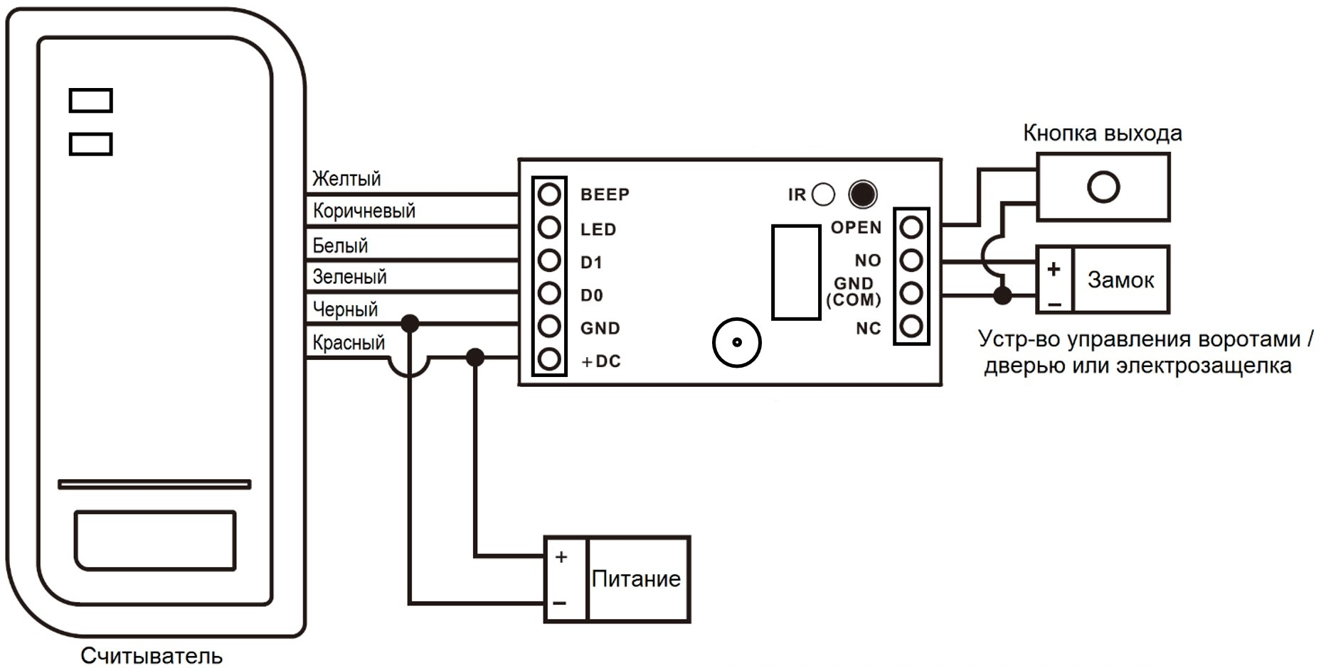

**ВНИМАНИЕ**

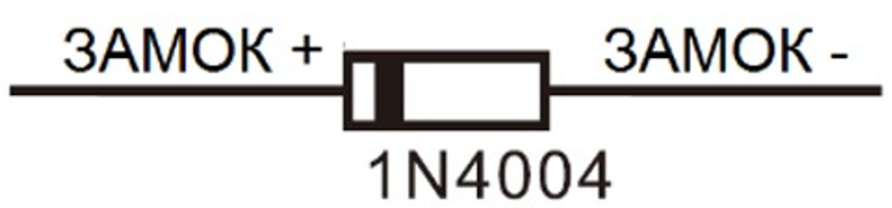При использовании обычного источника питания необходимо установить диод 1N4004 (или аналогичный), в противном случае данное устройство может быть повреждено (1N4004 входит в комплект поставки).

|  |  |
| --- | --- |
| **ПРОГРАММИРОВАНИЕ** |  |
|  |

**Программирование контроллера с помощью мастер карты**

**Добавление карт/ключей обычных пользователей**

Поднесите мастер-карту к считывателю 1 раз, индикатор кратковременно загорится зеленым и зуммер издаст короткий звуковой сигнал, означающий успешное считывание карты. Далее считайте карту пользователя, которую хотите добавить, индикатор кратковременно загорится зеленым и зуммер издаст короткий звуковой сигнал, означающий успешное считывание и запись карты. Для выхода из режима записи считайте Мастер-карту еще 1 раз, индикатор кратковременно загорится зеленым и зуммер издаст короткий звуковой сигнал, означающий выход из режима записи. Карты пользователей можно заносить последовательно. При бездействии в течение 15 сек. Контроллер автоматически выйдет из режима записи карт.

**Удаление карт/ключей обычных пользователей**

Поднесите мастер-карту к считывателю 2 раза, при каждом считывании индикатор кратковременно загорится зеленым и зуммер издаст короткий звуковой сигнал, означающий успешное считывание карты. Далее считайте карту пользователя, которую хотите удалить, индикатор кратковременно загорится зеленым и зуммер издаст короткий звуковой сигнал, означающий успешное удаление карты. Для выхода из режима удаления карт считайте Мастер-карту еще 1 раз, индикатор кратковременно загорится зеленым и зуммер издаст короткий звуковой сигнал, означающий выход из режима записи. Карты пользователей можно удалять последовательно. При бездействии в течение 15 сек. контроллер автоматически выйдет из режима записи карт.

**Добавление Мастер-карты**

Выключите питание, затем зажмите кнопку выхода и включите питание, контроллер издаст короткий звуковой сигнал, сигнализирующий о подаче питания. Удерживайте кнопку выхода нажатой примерно в течение 9 сек., пока контроллер не издаст два коротких звуковых сигнала. После этого вам нужно будет отпустить кнопку выхода и контроллер издаст один короткий звуковой сигнал, при этом светодиод должен гореть желтым светом. Считайте любую карту, светодиод станет зеленым и будет 1 короткий звуковой сигнал, информирующий, что Мастер-карта добавлена успешно. При этом контроллер будет сброшен к заводским настройкам. Если в течение 15 сек. вы не считаете новую Мастер-карту, то старая Мастер-карта останется действительной, а контроллер будет сброшен к заводским настройкам вместе. При сбросе к заводским настройкам данные пользователей сохраняются.

**Удаление всех пользователей**

Считайте мастер-карту 1 раз, контроллер издаст 1 короткий звуковой сигнал. Далее подождите 10 секунд, снова прозвучит один короткий звуковой сигнал, затем считайте Мастер-карту 2 раза подряд, все пользователи успешно удалены.

**Установка импульсного режима работы и времени доступа**

Выключите питание, затем зажмите кнопку выхода и включите питание, контроллер издаст короткий звуковой сигнал, сигнализирующий о подаче питания. Удерживайте кнопку выхода нажатой пока контроллер не издаст еще один короткий звуковой сигнал, затем отпустите кнопку выхода, контроллер издаст один короткий звуковой сигнал, информирующий о входе в режим программирования времени доступа. Снова зажмите кнопку выхода, контроллер начнет издавать один короткий звуковой сигнал каждую секунду. Время доступа (активации реле) будет соответствовать количеству звуковых сигналов. Например, если прозвучит 3 звуковых сигнала, значит время доступа составляет 3 секунды. Отпустите кнопку выхода после того, как прозвучит нужное количество сигналов, контроллер издаст звуковой сигнал, информирующий об установке времени доступа и импульсного режима работы. Настройка по умолчанию 5 секунд.

**Установка триггерного режима работы**

Триггерный режим используется для управления различными устройствами, например, системой сигнализации. При каждом поднесении карты к считывателю, реле переключается в противоположное состояние. Если реле было активировано, то оно выключится, и наоборот. Для включения триггерного режима выключите питание, зажмите кнопку выхода и включите питание, контроллер издаст короткий звуковой сигнал, сигнализирующий о подаче питания. Удерживайте кнопку выхода нажатой пока контроллер не издаст еще один короткий звуковой сигнал, затем отпустите кнопку выхода, контроллер издаст один короткий звуковой сигнал, информирующий о входе в режим программирования времени доступа. Затем подождите 15 секунд, чтобы выйти из режима программирования и переключить контроллер в триггерный режим работы, при этом он издаст один звуковой сигнал, информирующий о конце программирования.

|  |  |
| --- | --- |
| **РАСШИРЕННЫЙ РЕЖИМ ПРОГРАММИРОВАНИЯ** |  |
|  |

Данный контроллер поддерживает расширенный режим программирования с помощью ИК пульта ДУ (опция) или внешней клавиатуры. В расширенный режим программирования можно войти только в течение первых 10 минут после включения питания. Для активации расширенного режим программирования включите питание контроллера и нажмите кнопку выхода 5 раз. Наберите на ИК пульте ДУ или на внешней клавиатуре Мастер-код 123456# (настройка по умолчанию) для входа в режим расширенного программирования.

Если вы не нажимали кнопку выхода 5 раз после включения питания или прошло более 10 минут после включения питания, то вы не сможете войти в режим расширенного программирования. Для повторного входа вам придется выключить и включить питание контроллера еще раз.

**Программирование в расширенном режиме**

Процесс программирования зависит от конфигурации доступа. Следуйте инструкциям для Вашей конфигурации доступа.

**Примечания:**

* **Пульт дистанционного управления (опция, в комплект поставки не входит):** Для программирования контроллера используйте инфракрасный пульт дистанционного управления (опция). Направляйте пульт ДУ непосредственно на плату контроллера, приемник ИК-сигнала, отмечен на схеме контроллера символами «IR».

**Карты** можно считывать только с помощью считывателя / кодонаборного устройства с функцией считывания. Номера карт так же можно добавлять вручную с помощью пульта ДУ (опция), так и с внешнего кодонаборного устройства. Поддерживаются номера карт длиной 8 или 10 цифр, однако номера карт, состоящий из 10 цифр, можно вводить только с помощью внешнего кодонаборного устройства.  
**ПИН-коды** можно вводить /добавлять как с помощью пульта ДУ (опция), так и с внешнего кодонаборного устройства.

* **Номер ячейки памяти (ID пользователя):** назначается пользователю, для его идентификации.

ID обычных пользователей: 0-988

ID авторизованного пользователя: 989

ID пользователей-посетителей: 990-999

**ВАЖНО:**Идентификаторы пользователей не должны начинаться с нулей. Запись идентификатора пользователя имеет решающее значение.  
ПИН-код: может состоять из любых 4-6 цифр.  
При ручном вводе номера карты обязателен ввод всех цифр номера, включая начальные нули, например 0005684235.

**Вход и выход из режима программирования**

|  |  |
| --- | --- |
| **Шаги программирования** | **Комбинация клавиш** |
| 1. Вход в режим программирования | **🞷 (Мастер-код) #**  (заводская настройка по умолчанию: 123456) |
| 2. Выход из режима программирования | **🞷** |

**Настройка кода администратора (мастер-кода)**

|  |  |
| --- | --- |
| **Шаги программирования** | **Комбинация клавиш** |
| 1. Вход в режим программирования | **🞷 (Мастер-код) #** |
| 2. Изменение Мастер-кода | **0 (Новый Мастер-код) # (Повтор Нового Мастер-кода) #**  (Мастер-код может состоять из любых 8 цифр) |
| 3. Выход из режима программирования | **🞷** |

**Добавление обычных пользователей**ID пользователей карт / ПИН-кодов: 0-988. Длина ПИН-кода: от 4 до 6 цифр.

|  |  |
| --- | --- |
| **Шаги программирования** | **Комбинация клавиш** |
| 1. Вход в режим программирования | **🞷 (Мастер-код) #** |
| **Добавление пользователя по карте** | |
| 2. Автоматическое добавление ID  (Позволяет устройству назначить данную карту следующему доступному ID пользователя) | **1 (Чтение карты) / (Ввод 8/10-значного Номера карты) #**  Карты можно добавлять последовательно. |
| **ИЛИ** |  |
| 2. Выбор определенного ID  (Позволяет устройству определить конкретный ID, с которым будет связана данная карта) | **1 (ID пользователя) # (Чтение карты) / (Ввод 8/10-значного Номера карты) #**  **Пример:** *123456# 1 100# чтение карты. Здесь: *123456# – вход в режим программирования;  1 – команда добавления пользователя;  100# – выбор ячейки 100 для добавления пользователя; |
| **ИЛИ** |  |
| 2. Добавление карты: Внесение карт списком  (Позволяет администратору добавить в считывающее устройство до 988 карт за один шаг). Процесс программирования занимает 2 минуты. | **1 (ID пользователя) # (Количество карт) # (Ввод 8/10-значного Номера первой карты) #**  Номера карт должны быть последовательными; «Количество карт» должно равняться количеству карточек, которые необходимо зарегистрировать. |
| **Добавление пользователя по ПИН-коду** | |
| 2. Автоматическое добавление ID  (Позволяет устройству назначить ПИН-код следующему доступному ID пользователя) | **1 (ПИН-код) #** |
| **ИЛИ** |  |
| 2. Выбор определенного ID  (Позволяет устройству определить конкретный ID, с которым будет связан данный ПИН-код) | **1 (ID пользователя) # (ПИН-код) #** |

**Советы по защите ПИН-кода (действуют только для 6-значных ПИН-кодов)**

Для повышения безопасности разрешается скрывать корректный ПИН-код с помощью других цифр, максимум до 9.

Пример: ПИН-код = 123434.

Вы можете использовать комбинации *(123434)** или **(123434), где «*» может быть любыми цифрами от 0 до 9.

**Добавление авторизованного пользователя**

(ID пользователя = 989, длина ПИН-кода: от 4 до 6 цифр)

|  |  |
| --- | --- |
| **Шаги программирования** | **Комбинация клавиш** |
| 1. Вход в режим программирования | **🞷 (Мастер-код) #** |
| 2. Добавление карты | **1 (ID пользователя) # (Чтение карты / Ввод 8/10-значного Номера карты) #** |
| **ИЛИ** |  |
| 2. Добавление ПИН-кода | **1 (ID пользователя) # (ПИН-код) #** |
| 3. Выход из режима программирования | **🞷** |

**Замечание:**Авторизованный пользователь может использовать карту или ПИН-код. После чтения карты / ввода ПИН-кода авторизованного пользователя никто из действительных пользователей не сможет получить доступ. Приложите карту или введите ПИН-код авторизованного пользователя снова – тогда все действительные пользователи снова смогут получить доступ.

**Добавление пользователей-посетителей**(ID пользователей = 990–999; длина ПИН-кода: от 4 до 6 цифр).Имеется 10 сочетаний ПИН-кодов / карт для посетителей, для них задается определенное количество раз использования (до 10). После заданного количества раз ввода (например, пяти), пара ПИН-код / карта автоматически становятся недействительными.

|  |  |
| --- | --- |
| **Шаги программирования** | **Комбинация клавиш** |
| 1. Вход в режим программирования | **🞷 (Мастер-код) #** |
| 2. Добавление карты | **1 (ID пользователя) # (0-9) # (Чтение карты / Ввод 8/10-значного Номера карты) #** |
| **ИЛИ** |  |
| 2. Добавление ПИН-кода | **1 (ID пользователя) # (0-9) # (ПИН-код) #**  (0-9 - разрешенное количество раз использования, 0 соответствует 10-ти). |
| 3. Выход из режима программирования | **🞷** |

**Удаление пользователей**

|  |  |
| --- | --- |
| **Шаги программирования** | **Комбинация клавиш** |
| 1. Вход в режим программирования | **🞷 (Мастер-код) #** |
| 2. Удаление пользователя: по карте / ПИН-коду | **2 (Чтение карты) / (Ввод ПИН-кода) #** |
| **ИЛИ** |  |
| 2. Удаление пользователя: по ID пользователя | **2 (ID пользователя) #** |
| **ИЛИ** |  |
| 2. Удаление пользователя: по номеру карты | **2 (Ввод 8/10-значного Номера карты) #** |
| **ИЛИ** |  |
| 2. Удаление ВСЕХ пользователей | **2 (Мастер-код) #** |
| 3. Выход из режима программирования | **🞷** |

**Настройка конфигурации реле**

Конфигурация реле определяет поведение выходного реле при активации.

|  |  |
| --- | --- |
| **Шаги программирования** | **Комбинация клавиш** |
| 1. Вход в режим программирования | **🞷 (Мастер-код) #** |
| 2. Импульсный режим | **3 (1-99) #**  (заводская настройка по умолчанию)  Время реле составляет от 1 до 99 секунд (настройка по умолчанию: 5 секунд) |
| **ИЛИ** |  |
| 2. Триггерный режим | **3 0 #**  Включает / отключает триггерный режим реле |
| 3. Выход из режима программирования | **🞷** |

**Настройка режима доступа**

В режиме многопользовательского доступа интервал между считываниями не должен превышать 5 секунд. В противном случае устройство автоматически перейдет в режим ожидания.

|  |  |
| --- | --- |
| **Шаги программирования** | **Комбинация клавиш** |
| 1. Вход в режим программирования | **🞷 (Мастер-код) #** |
| 2. Доступ по карте | **4 0 #** |
| **ИЛИ** |  |
| 2. Доступ по ПИН-коду | **4 1 #** |
| **ИЛИ** |  |
| 2. Доступ по карте или ПИН-коду | **4 3 #** (заводская настройка по умолчанию) |
| **ИЛИ** |  |
| 2. Многопользовательский доступ | **4 3 (2-9) #**  (дверь будет открыта только после идентификации действительных пользователей в количестве от 2 до 9 - согласно этой настройке). |
| 3. Выход из режима программирования | **🞷** |

**Настройка тревоги и блокировки устройства**

Блокировка устройства с выдачей соответствующего сигнала тревоги срабатывает после Блокировка устройства / выдача сигнала тревоги срабатывает после 10 попыток считывания неверных карт / ввода неверных ПИН-кодов (по умолчанию эта функция отключена). Доступно два режима работы:  
- Блокировка устройства - запрет доступа в течение 10 минут;   
- Тревога - подача сигнала тревоги в течении заданного времени с возможностью его отключения после предъявления действительной карты / ввода действительного ПИН-кода или же ввода Мастер ПИН-кода / Мастер-карты;

|  |  |
| --- | --- |
| **Шаги программирования** | **Комбинация клавиш** |
| 1. Вход в режим программирования | **🞷 (Мастер-код) #** |
| 2. ОТКЛЮЧЕНИЕ блокировки устройства | **6 0 #** (заводская настройка по умолчанию) |
| **ИЛИ** |  |
| 2. ВКЛЮЧЕНИЕ блокировки устройства | **6 1 #**  Запрет доступа в течение 10 минут  (кнопка выхода при этом заблокирована не будет) |
| **ИЛИ** |  |
| 2. ВКЛЮЧЕНИЕ подачи сигнала тревоги  **Настройка длительности тревоги** | **6 2 #**  **5 (0-3) #** (установка времени тревоги от 0 до 3 минут. Заводская настройка по умолчанию 1 минута)  Чтобы отключить звук до истечения времени тревоги, потребуется ввести Мастер-код / предъявить Мастер-карту или предъявить действительную карту / ввести ПИН-код действительного пользователя. |
| 3. Выход из режима программирования | **🞷** |

**Настройка звуковой и визуальной сигнализации**

|  |  |
| --- | --- |
| **Шаги программирования** | **Комбинация клавиш** |
| 1. Вход в режим программирования | **🞷 (Мастер-код) #** |
| 2. Отключение звуковой сигнализации  Включение звуковой сигнализации | **7 0 #**  **7 1 #** (заводская настройка по умолчанию) |
| **ИЛИ** |  |
| 2. Режим «Светодиод всегда ОТКЛЮЧЕН» | **7 2 #** |
| Режим «Светодиод всегда ВКЛЮЧЕН» | **7 3 #** (заводская настройка по умолчанию) |
| 3. Выход из режима программирования | **🞷** |

**Настройка формата данных Wiegand**

|  |  |
| --- | --- |
| **Шаги программирования** | **Комбинация клавиш** |
| 1. Вход в режим программирования | **🞷 (Мастер-код) #** |
| 2. Автоматическое определение формата данных Wiegand | **8 0 #** (заводская настройка по умолчанию) |
| **ИЛИ** |  |
| 2. Выбор формата данных Wiegand | **8 (26-44, 56, 58) #** |
| 3. Выход из режима программирования | **🞷** |

**Использование Мастер-карты (карты администратора)**

|  |  |
| --- | --- |
| Добавление и удаление пользователей с помощью Мастер-карты | |
| Добавление пользователей по карте / ПИН-коду | 1. Приложите **(Мастер-карту)**  2. Приложите **(Карту)** или введите **(ПИН-код #)**  Повторите шаг 1 для следующих пользователей  3. Приложите **(Мастер-карту)** еще раз |
| Удаление пользователей  по карте / ПИН-коду | 1. Приложите **(Мастер-карту дважды в течение 5 секунд)**  2. Приложите **(Карту)** или введите **(ПИН-код #)**  Повторите шаг 1 для следующих пользователей  3. Приложите **(Мастер-карту)** еще раз |

**Функции пользователей и сброс настроек до заводских**

* **Открытие двери:** Считайте действительную карту пользователя или введите действительный ПИН-код пользователя.
* **Снятие тревог:** Приложите Мастер-карту или введите Мастер-код. Или приложите действительную карту пользователя / введите действительный ПИН-код.
* **Сброс настроек до заводских / добавление Мастер-карты (карты администратора):** Выключите питание, нажмите кнопку выхода (или подключите накоротко «OPEN» и «GND»). Удерживая кнопку, включите питание, раздастся два звуковых сигнала, затем отпустите кнопку выхода (или разомкните «OPEN» и «GND»), СВД-индикатор загорится желтым. Затем считайте любую карту (EM 125 кГц, HID или Mifare 13,56 МГц). СВД-индикатор загорится красным – это будет означать, что успешный возврат к заводским настройкам произведен. Приложенная после этого карта станет картой администратора (Мастер-картой).

**Комментарии:**

**➀** Тип Мастер-карты зависит от внешнего считывателя. Например: внешний считыватель - это HID-считыватель с частотой 125 кГц, тогда Мастер-картой должна быть карта HID 125 кГц.

**➁** Если Карта администратора добавлена не была, необходимо нажать кнопку выхода и удерживать ее не менее чем в течение 5 секунд – до момента разблокировки (это сделает предыдущую зарегистрированную Карту администратора недействительной).

**➂** При сбросе к заводским настройкам данные пользователей не удаляются.

|  |  |
| --- | --- |
| **ДОПОЛНИТЕЛЬНЫЕ ВОЗМОЖНОСТИ** |  |
|  |

**Режим сбора карт**

После включения этого режима замок смогут открывать все карты. При этом каждая прикладываемая карта будет добавлена в устройство.

|  |  |
| --- | --- |
| **Шаги программирования** | **Комбинация клавиш** |
| 1. Вход в режим программирования | **🞷 (Мастер-код) #** |
| 2. ОТКЛЮЧЕНИЕ Режима сбора карт | **9 2 #** (заводская настройка по умолчанию) |
| **ИЛИ** |  |
| 2. ВКЛЮЧЕНИЕ Режима сбора карт | **9 3 #** |
| 3. Выход из режима программирования | **🞷** |

**Передача информации о пользователе   
(действительно для пользователей карт / ПИН-кодов)**

Данные зарегистрированного пользователя могут быть переданы из   
основного устройства (ведущее устройство) в принимающее устройство (ведомое).

Код администратора (Мастер-код) основного устройства и принимающего устройства должны совпадать.

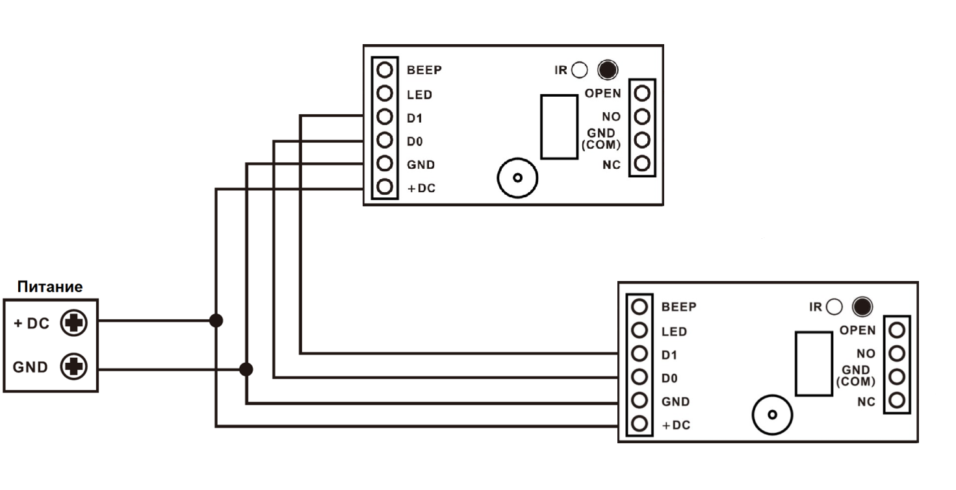

**Комментарии:**

* Основные и принимающие устройства должны быть устройствами одной серии.
* Мастер-код основного устройства и принимающего устройства должны быть одинаковы.
* Если принимающее устройство уже имеет зарегистрированных пользователей, после переноса их данные будут удалены и заменены перенесенными.
* Процесс передачи данных для всех 988 зарегистрированных пользователей занимает около 30 секунд.

**Настройка передачи данных на основном устройстве**

|  |  |
| --- | --- |
| **Шаги программирования** | **Комбинация клавиш** |
| 1. Вход в режим программирования | **🞷 (Мастер-код) #** |
| 2. Настройка передачи данных | **9 8 #** |
| **Зеленый светодиод горит в течение 30 секунд, далее передается 1 звуковой сигнал, СВД-индикатор загорается красным – это говорит об успешной передаче пользовательской информации.** | |
| 3. Выход из режима программирования | **🞷** |

|  |  |
| --- | --- |
| **ДОПОЛНИТЕЛЬНАЯ ИНФОРМАЦИЯ** |  |
|  |

**Хранение и транспортировка**

Хранение изделия в потребительской таре должно соответствовать условиям хранения 1 по ГОСТ 15150-69 при отсутствии в воздухе паров агрессивных сред (кислот, щелочей и пр.).

Устройства в транспортной таре перевозятся любым видом крытых транспортных средств, в соответствии с требованиями действующих нормативных документов.

**Утилизация**

Утилизацию продукции, содержащей электронные компоненты, необходимо производить в соответствии с местными законами и нормативными актами. Обратитесь к местным органам власти, чтобы получить подробную информацию о правилах утилизации.

**Гарантия**

Информацию о гарантийных обязательства смотрите на сайте skudo.pro.

**Сведения о сертификации**

Изделие соответствует требованиям технических регламентов Таможенного союза ТР ТС 020/2011 и ТР ЕАЭС 037/2016.

**Сведения о изготовителе и импортере**

**Сделано в Китае**

**Импортер:** ООО «А-ВИЖН»; 107113, г. Москва, ул. Сокольнический Вал, д.52, 2 этаж, пом.17. Тел.: +7(495)120-06-86

